Естественно-научная грамотность – «способность человека использовать естественно-научные знания, выявлять проблемы и делать обоснованные выводы, необходимые для понимания окружающего мира и тех изменений, которые вносит в него деятельность человека, и для принятия соответствующих решений».

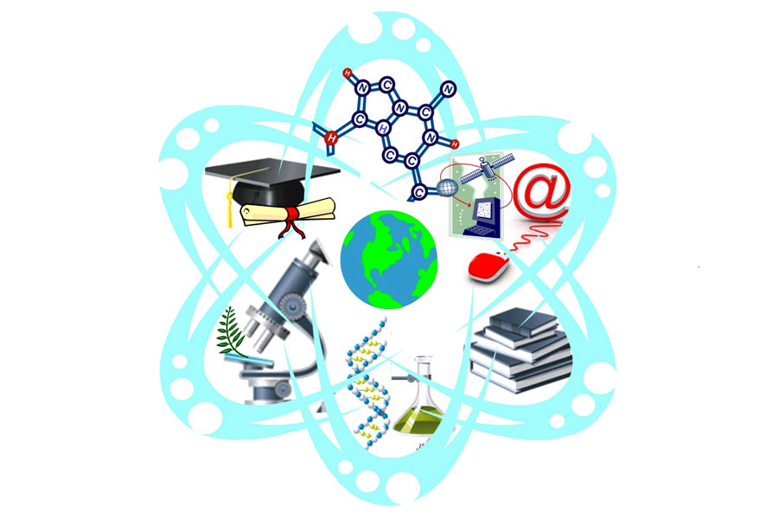

1

Муниципальное автономное дошкольное образовательное учреждение детский сад № 36 «Радуга»

МАДОУ детский сад № 36
624194, Свердловская обл., г.Невьянск, ул. Ленина, 30/2

+7(34356)2-12-50

raduga36ds@yandex.ru

Формирование естественно-научной грамотности

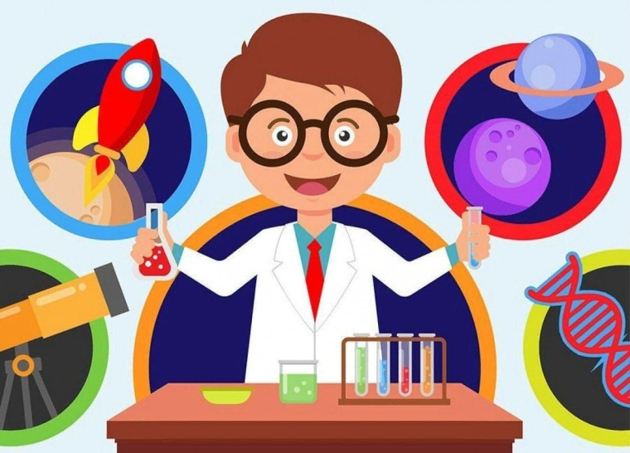
Примеры заданий
1.После наблюдения за природой зимой обсудить вопросы:
-Может ли зимой пойти дождь?
-Почему лиственные деревья на зиму сбрасывают листья?
-В какую погоду легче играть в снежки?
-Полезен ли снег для человека?
2.После чтения сказки «Двенадцать месяцев» обсудить вопросы:
-Почему невозможно зимой набрать букет подснежников?
-Почему в природе не нарушается последовательность времен года?
3.Опытно - экспериментальная деятельность:
В процессе опытно-экспериментальной деятельности с детьми используют следующие методы при проведении опытов и экспериментов:
- Метод наблюдения – относится к наглядным методам и является одним из основных, ведущих методов дошкольного обучения, в зависимости от характера познавательных задач в практической деятельности мы используем наблюдения разного вида: распознающего характера, в ходе которых формируются знания о свойствах и качествах предметов и явлений; за изменением и преобразованием объектов.
- Игровой метод, который предусматривает использование разнообразных компонентов игровой деятельности в сочетании с другими приемами: вопросами, указаниями, объяснениями, пояснениями, показом.
2
- Элементарный опыт – это преобразование жизненной ситуации, предмета или явления с целью выявления скрытых, непосредственно не представленных свойств объектов, установления связей между ними, причин их изменения и т. д.
- Словесные методы:

- рассказы воспитателя, основная задача этого метода – создать у детей яркие и точные представления о событиях или явлениях;
- рассказы детей, этот метод направлен на совершенствование знаний и умственно-речевых умений детей;
- беседы, применяются для уточнения, коррекции знаний, их обобщения и систематизации.
- Естественно - научная грамотность - это способность использовать естественнонаучные знания, выявлять проблемы, делать обоснованные выводы, необходимые для понимания окружающего мира и тех изменений, которые вносит в него деятельность человека, и для принятия соответствующих решений.
Занятия с детьми старшего дошкольного возраста строятся по трем уровням реализации «исследовательского обучения» (по А. И. Савенкову):
- педагог ставит проблему и намечает стратегию и тактику ее решения, само решение предстоит самостоятельно найти ребенку.
- педагог ставит проблему, но метод ее решения ребенок ищет самостоятельно, (на этом уровне допускается коллективный поиск).
3
- постановка проблемы, поиск методов ее исследования и разработки решения осуществляется детьми самостоятельно.
Организация работы по экспериментированию проводится по трем взаимосвязанным направлениям:
- живая природа (характерные особенности сезонов в разных природно-климатических зонах, многообразие животных организмов, их приспособление к окружающей среде и др.);
- неживая природа (воздух, вода, почва, электричество, звук, вес, свет, цвет и др.);
- человек (функционирование организма, рукотворный мир, преобразование предметов и др.).
В процессе детского экспериментирования дети учатся:
- видеть и выделять проблему;
- выдвигать гипотезы;
- ставить цель;
- анализировать объект или явление;
- выделять существенные признаки, связи;
- строить сложные предложения;
- отбирать материал для самостоятельной деятельности;
- делать выводы.
4

